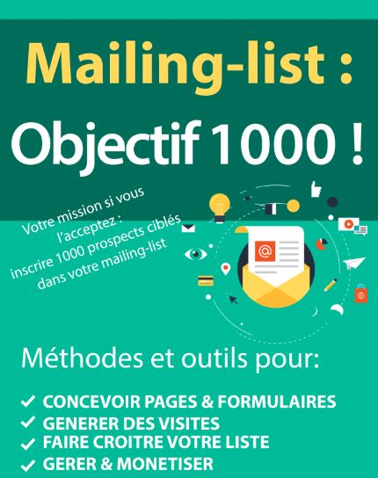

Table des matières

Introduction 5

Qu’est-ce qu’une mailing-list ? 5

Les avantages d’une mailing-list 6

Ce que vous allez apprendre 9

Chapitre 2 : Les règles du jeu 10

Chapitre 3 : ce dont vous aurez besoin 13

L'autorépondeur d'email 13

Choisir un autorépondeur 15

Noms de domaine et hébergement 17

Un peu de réalisme 20

Chapitre 4 : formulaires et cadeaux 22

Les formulaires d'inscription 22

Les cadeaux à proposer 24

Des emails ! 27

Comment placer vos formulaires 27

Chapitre 5 : Créer une *landing page* 29

Pourquoi une landing page ? 29

La mise en page 32

L'écriture persuasive 34

Un exemple (caricatural) 36

Quelques outils complémentaires pour construire votre liste 38

Chapitre 6 : Générer du trafic vers vos landing pages 41

La publicité (sans publicité) 42

La (vraie) publicité 43

Forums et communautés 45

Le marketing de contenu 46

Pour finir 46

Chapitre 7 : Monétisation (comment gagner de l'argent avec votre liste). 48

L'affiliation 48

Créer un produit 49

Les droits libres 50

Le coaching "light" 50

Vendre votre mailing-list 51

Chapitre 8 : L'art du suivi et du séquençage 52

Quand faut-il "agir" ? 52

Offres temporaires et ventes additionnelles 54

A quelle fréquence envoyer des emails ? 55

Créer une séquence automatique d'emails dans votre auto-répondeur 55

Différents types de messages de suivi 56

Des messages qui s'adaptent au comportement 57

Conclusion 60

Pour vous aider, voici un résumé des ressources utiles : 61

# Introduction

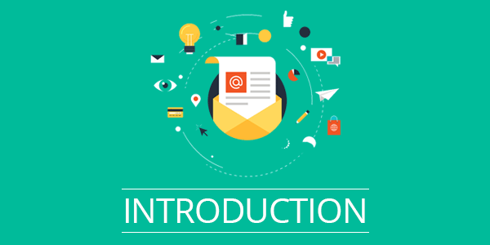

## Qu’est-ce qu’une mailing-list ?

Construire une mailing-list est un processus commercial et marketing que tout responsable d’activité de vente doit maîtriser. Alors, qu’est-ce qu’une liste d'envoi (ou mailing-list) ? Il s’agit d’une collection d'e-mails que vous allez acquérir par le biais d'un site internet et/ou par d'autres moyens et que vous allez ensuite utiliser pour promouvoir et vendre des produits ou des services.

Le point important de ces listes est qu'elles se composent de personnes qui vous donnent volontairement leur adresse e-mail et donc leur permission de communiquer avec vous. Ces personnes auront visité votre site ou votre blog, vous savez donc qu'elles sont intéressées par votre domaine ou par ce que vous essayez de vendre. Qui plus est, le fait que vous pouvez leur envoyer un message à volonté signifie que vous serez capable de développer une relation avec elles, d’établir un niveau de confiance et d'intérêt, qui décuplera les probabilités d’achat. En résumé, avec une mailing-list bien gérée, vous vendrez plus et plus souvent.

C'est pour ces raisons que les listes d’envoi sont encore largement considérées comme l'un des outils de vente les plus efficaces. N’importe quel expert marketing vous dira qu’il s’agit de l’une des méthodes les plus efficaces et les plus simple pour améliorer vos ventes sur internet.

Le seul problème c’est que la construction d'une énorme liste d’e-mails bien ciblés n'est pas aussi simple que vous pourriez l’espérer… C'est là que ce guide intervient pour vous aider à construire une liste pertinente et solide. L’objectif très raisonnable est le suivant : construire une liste de 1000 "vraies personnes" en 365 jours. Mille personnes vraiment intéressées par ce que vous avez à vendre.

C’est très raisonnable, vous en conviendrez !

Alors félicitations car en achetant ce livre, vous avez accompli la première étape, audacieuse, pour enfin maîtriser le domaine de l'e-mail marketing. Êtes-vous prêt(e) à relever le défi des étapes suivantes ?

## Les avantages d’une mailing-list

Alors, pourquoi une liste d’envoi est-elle si indispensable pour les commerçants ?

Cela se résume à un petit nombre de facteurs. Très important et évident : construire une liste solide vous donne les moyens de communiquer avec des prospects et des clients pertinents. C'est ce qui vous donnera les moyens de commencer vos campagnes d'email marketing, un immense atout pour générer des bénéfices et des ventes quasiment à la demande. Le marketing par email est l'un des types de commercialisation les plus rentables et les plus populaires.

Il suffit de jeter un coup d'œil aux statistiques :

* Le marketing par e-mail a un "retour sur investissement" de 4 300 %
* 91 % des utilisateurs du web consultent leur messagerie électronique au moins une fois par jour…
* Lors de sondages, la plupart des entreprises placent l'email marketing comme étant plus rentables que : la publicité PPC, le marketing de contenu, l’affiliation, la publicité au sens large, les annonces sur téléphone mobile, le marketing des réseaux sociaux ou le marketing direct !
* 66 % des consommateurs américains au-dessus de 15 ans disent qu'ils ont déjà acheté quelque chose sur internet juste après avoir reçu et lu un email de promotion.
* Un tiers de ces consommateurs affirment avoir ouvert le dit email juste à cause/ou grâce à son seul titre !

Le plus remarquable de ces chiffres est sans conteste l’extraordinaire retour sur investissement. Certes, 4300% cela ne veut pas dire grand-chose…j’ai trouvé ce chiffre sur internet et il s’agit d’une moyenne avec de grandes disparités. MAIS ce qui est indiscutable, c’est que :

1. construire une mailing-list peut se faire gratuitement ou à faible coût.
2. communiquer personnellement avec un public qui veut vous entendre, cela génère forcément un taux de conversion très élevé.

Donc le rapport entre ce qu’une mailing-list rapporte et ce qu’elle coûte est énorme.

D’un point de vue marketing, il est possible d’exploiter une liste d’envoi de multiples manières. Soit en lançant des messages de temps en temps pour diffuser des offres ponctuelles, soit en insérant d’emblée tout nouvel inscrit dans une campagne préenregistrée (ce qu’on appelle "entonnoir des ventes"), soit en faisant les deux.

Dans tous les cas cependant, le recours à de bonnes techniques de construction de liste est un scénario à suivre obligatoirement. Pourquoi? Parce qu'il signifie que les lecteurs auront accepté de vous donner leur adresse de courrier électronique. Cela crée un subtil mais très puissant décalage psychologique. Au lieu d'être rebutés par les messages que vous allez envoyer, ils les *attendront*.

L’arrivée de l’un de vos messages dans leur boîte aux lettres attisera leur curiosité ! En effet ils auront déjà découvert votre site, votre blog ou vos comptes sur les réseaux sociaux et s’attendront donc à du contenu intéressant provenant d’une personne (vous !) dont elles reconnaissent l’expérience ou les connaissances.

Une fois que vous avez construit une liste de personnes vraiment intéressées par ce que vous avez à dire, vous devez passer à l'étape suivante qui est *la monétisation*. L’objectif est de transformer vos lecteurs en clients. Et cela ne se fait pas brutalement en disant : "achetez mon produit/service car c’est le meilleur" ! Il faut faire preuve de plus de subtilité : vous devrez bien réfléchir à la meilleure façon d'aborder votre liste et d’établir une relation de confiance.

Votre objectif : parler le même langage que vos prospects afin que vous soyez d’accord avec eux et qu’ils soient d’accord avec vous.

C'est l'autre grand avantage de construire une liste de diffusion - cela vous permet de joindre votre clientèle directement à toute heure de la journée et avec un message personnalisé. Psychologiquement, cette touche personnelle vous aidera à mieux convaincre et à mieux faire accepter vos messages. Vous devez donc toujours vous adresser à votre liste comme si *vous vous adressiez à une seule personne*. Il s’agit donc de marketing direct : *vous vous adressez directement à quelqu’un en lui demandant de faire quelque chose immédiatement*.

Les maîtres du marketing par email (vous allez bientôt en devenir un !) savent envoyer une séquence de messages qui dessinent progressivement l’envie d’acheter leurs produits. Le secret de réussite est le suivant et je le tiens de Frank Kern : *montrez que vous pouvez aider vos prospects en les aidant vraiment*. Ensuite, ils n’auront aucun argument pour refuser d’acheter ce que vous avez à vendre.

## Ce que vous allez apprendre

Au fur et à mesure de votre lecture, vous allez apprendre plusieurs techniques qui vous aideront à créer et exploiter de très solides listes d’envoi. En particulier :

* Comment configurer et créer un autorépondeur
* Comment encourager les gens à signer via un formulaire et un cadeau de bienvenue proposés sur une page d’inscription.
* Comment générer du trafic vers votre site
* Comment communiquer avec votre liste
* Comment monétiser votre liste avec vos propres produits ou les ventes des sociétés affiliées
* Comment amener les gens à acheter.

# Chapitre 2 : Les règles du jeu

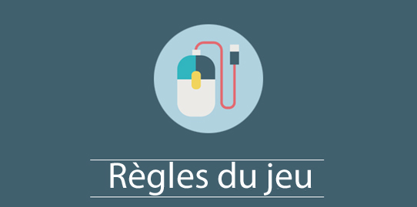

Dorénavant vous savez ce que vous avez à faire. Mais la question suivante est : *comment* faire ?

Nous avons fixé un objectif très clair : construire une liste de diffusion ciblée de 1 000 personnes dans un délai de 365 jours. Cet objectif est plus que raisonnable et s’adresse à tout le monde. Vous n'avez pas besoin d'avoir un site web accueillant déjà des tonnes de visiteurs (si c’est le cas, l’objectif sera facilement atteignable…en un mois), vous n'avez pas besoin d'avoir déjà tout en place au niveau logiciel, vous n'avez pas besoin d'avoir le meilleur réseau de l'industrie du marketing numérique (bien sûr, toutes ces choses aident !).

Notre stratégie fonctionnera pour n'importe qui et surtout pour vous. Il vous suffira d’utiliser concrètement ce que vous allez apprendre et de ***persévérer*** (le secret de réussite en toutes choses). Si vous ne faites rien ou si vous abandonnez en cours de route, rien ne se passera. Si vous allez jusqu’au bout et si vous persévérez, les résultats arriveront de manière certaine. A vous de choisir.

Ceci étant dit, vous trouverez vite qu'une liste de diffusion de 1000 personnes ciblées est amplement suffisante quand on la rapporte à un bon taux de conversion. Vous pouvez facilement vous attendre à un taux de conversion compris entre 10 et 20%. Ce n’est ni une blague ni un mensonge : il s’agit juste de ce que j’observe depuis des années ! Voici un exemple illustratif que je fais bien souvent : si vous proposez une petite formation sous la forme d’ebooks ou de vidéos, à un prix entre 10 et 20 euros, cela vous fait entre 1000 et 4000 euros de chiffre d’affaire simplement en envoyant quelques emails de promotion. Faites cela tous les mois et vous avez une vraie source de revenus.

Mais ça ne s'arrête pas là : une fois que vous avez cette première série de 1000 personnes, il devient plus simple de générer plus de nouveaux prospects par le simple bouche à oreille ou par l’affiliation. Attention, ce n’est vrai cependant *que* si votre marché n’est pas trop restreint ou ciblé. Veillez donc à créer des offres susceptibles d’intéresser le plus grand nombre de personnes.

Pour acquérir 1 000 abonnés en 365 jours, il vous faudra entre 2 et 3 nouveaux abonnés chaque jour, *en moyenne*. Cela peut vous sembler beaucoup, mais ce n'est pas là le bon point de vue.

Ce que vous allez constater, c'est qu’il est beaucoup plus probable d'obtenir 20 abonnés certains jours et 50 d’autres jours. Et parfois ce sera zéro ! Les différentes stratégies que vous allez utiliser au cours de la prochaine année auront des impacts imprévisibles, mais globalement, assurer une moyenne de 2 ou 3 nouveaux abonnés par jour est tout à fait réaliste.

Donc, c'est le plan et le but. 1 000 abonnés. 365 jours. Avant de poursuivre votre lecture, je vous demande de vous engager sérieusement à atteindre cet objectif. Par moments ce sera difficile car rien ne se passera, et il y aura du travail. Ne vous attendez pas à ce que tout arrive comme par magie, sans rien faire. Ceux qui vous promettent cela sont des menteurs. Mais en persistant et avec suffisamment de recul sur le concept dans son ensemble, les premiers abonnés arriveront et le flux ne s’arrêtera pas. Dans le commerce sur internet, tout change quand une mailing-list est en place. Vous le verrez quand vos premières ventes surgiront. Donc comptez sur votre motivation et sur votre engagement, et passez à l’action.

# Chapitre 3 : ce dont vous aurez besoin

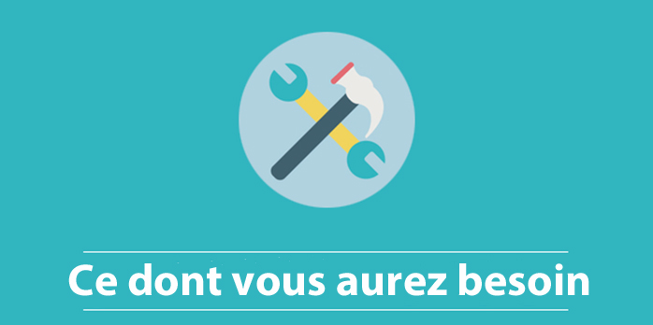

La première étape de construction de votre liste consiste à adhérer à certains services essentiels et à utiliser certains outils. Vous ne pouvez pas construire et gérer une liste seulement "avec les mains", nous allons donc prendre le temps de voir tout ce dont vous aurez besoin. Considérez ceci comme les ingrédients de la recette !

## L'autorépondeur d'email

La première et la plus importante chose dont vous aurez besoin pour construire et gérer votre liste de diffusion est un autorépondeur. Il s'agit d'un outil logiciel qui vous permet :

* de stocker et gérer les adresses emails de vos prospects,
* de leur envoyer des emails,
* de programmer des séquences d'envoi de messages à des dates ou à des fréquences données.

Un autorépondeur digne de ce nom permet aussi de concevoir des formulaires d'inscription que vous placez où vous voulez sur votre site, votre blog, voire sur votre compte Facebook. C'est *via* ce formulaire que vos prospects s'inscrivent et font croitre votre précieuse mailing-list.

Bref, s'il ne faut qu'un outil, c'est celui-là, et il est rigoureusement indispensable.

Il y a plusieurs raisons à cela. Pour commencer, un formulaire d'aspect moderne et professionnel renforce votre crédibilité. Cela implique que les gens soient plus susceptibles d'être intéressés par ce que vous avez à leur proposer; ils s'attendront à de la qualité et à de la valeur. Si vous faites votre formulaire vous-même, vous aurez du mal à atteindre un niveau de qualité suffisant, et si vous y arrivez, vous y passerez beaucoup de temps. Or dans le marketing, le temps c'est de l'argent.

Autre raison, il est tout simplement impossible de gérer une liste de centaines ou de milliers d'emails sans autorépondeur. Seul ce type de logiciel permet d'automatiser les actions de bases : diminuer les risques de spam, gérer l'inscription (du formulaire à la confirmation), envoyer un message de bienvenue, donner la possibilité de se désinscrire à tout moment, segmenter votre liste, séquencer vos messages conformément à vos campagnes de promotion.

Avec un répondeur automatique tout ceci est rendu très facile. Vous n'aurez pas à gérer manuellement chaque nouvel inscrit. Tout le travail se fait en amont, une fois pour toute, et vous n'avez plus qu'à vous occuper du trafic vers vos pages.

## Choisir un autorépondeur

Il y a un moment où il faut se lancer et choisir. Rassurez-vous il n'y a pas 36 possibilités puisque, à mon avis, il n'y a que trois fournisseurs fiables à ce jour. Historiquement, les plus connus sont Aweber et GetResponse. Personnellement j'utilise GetResponse depuis toujours car il présente l'intérêt de disposer d'une version en français. La troisième solution consiste à choisir le produit français qui semble bien fonctionner : sg-autorépondeur.

La comparaison de ces services n'est pas simple car ils optent pour des structures de prix distinctes avec des offres ayant des points communs mais aussi des différences.

Les tableaux que vous trouverez plus bas sont une indication des tarifs valables au jour de la rédaction de ces lignes. Ils sont évidemment sujets à changement au cours du temps mais ils vous donneront une bonne idée tarifaire. Le mieux, avant de choisir, est de consulter et d'éplucher les tarifs et services proposés directement sur les sites concernés.

**SG-Autorépondeur**

[**http://www.sg-autorepondeur.com**](http://www.sg-autorepondeur.com)

L'intérêt de ce site c'est qu'il vous explique en long et en large les différentes fonctionnalités proposées. A lire avec attention.

|  |  |  |
| --- | --- | --- |
| **Abonnement**  **"Eclosion"** | **8 euros HT/mois** | **5000 emails/mois** |
| **Abonnement**  **"Essor"** | **19 euros HT/mois** | **60000 emails/mois** |
| **Abonnement**  **"Eldorado"** | **147 euros HT/mois** | **300000 emails/mois** |

**AWeber**

[**http://www.aweber.com**](http://www.aweber.com)



La tarification est différente puisqu'elle est basée sur le nombre d'inscrits :

|  |  |
| --- | --- |
| **Nombre d'inscrits** | **Prix** |
| < 500 | 19 dollars |
| 501-2500 | 29 dollars |
| 2501-5000 | 49 dollars |
| 5001-10000 | 69 dollars |
| 10001-25000 | 149 dollars |
| 25001 et plus | Sur demande |

**GetResponse**

[**http://getresponse.com**](http://getresponse.com)



|  |  |
| --- | --- |
| **Nombre d'inscrits** | **Tarif mensuel** |
| 1000 | 12 euros |
| 2500 | 20 euros |
| 5000 | 35 euros |
| 10000 | 50 euros |
| 25000 | 120 euros |
| 50000 | 200 euros |
| 100000 | 360 euros |

Attention : ce tarif est HT et il existe une réduction pour des abonnements à l'année.

Ce qu'il faut retenir, c'est que ces trois services bénéficient d'une bonne réputation, et quel que soit votre choix, vous aurez tout ce qu'il faut pour collecter des adresses emails et envoyer des messages. Si la somme à dépenser vous fait un peu peur, prenez le forfait le moins cher et vous aurez toujours la possibilité d'upgrader plus tard. Sachez aussi que le but d'une mailing-list c'est de gagner de l'argent et avec 1000 inscrits ciblés, faites-moi confiance, votre achat sera rentabilisé. Cela suppose que vous travailliez avec sérieux, certes, mais le fait de payer est un bon moteur pour avancer vite ;o).

## Noms de domaine et hébergement

En fait ce n'est pas purement indispensable. En théorie vous pouvez construire une mailing-list directement et uniquement à partir des réseaux sociaux. Mais il est plus que conseillé d'avoir votre propre site internet, même si c'est un blog, histoire d'apparaitre un peu plus sérieux et professionnel, et surtout histoire d'avoir plus de liberté et de possibilités.

Bien sûr la plupart des personnes qui lisent ce guide savent précisément en quoi consistent un hébergement de site internet et un nom de domaine.

Mais si ce n'est pas votre cas voici quelques indications pour vous éclairer. Un nom de domaine est tout simplement le nom du site que vous allez utiliser pour accueillir vos prospects et leur montrer qui vous êtes ou ce que vous vendez. L'hébergement est un endroit sur le réseau internet où vous stockez les pages et les fichiers qui constituent votre site, et qui permet de le diffuser partout. En d'autres termes vous avez besoin d'un hébergeur pour stocker les fichiers de votre site et d'un nom de domaine pour que vos prospects le localisent et le voient.

Les plupart des hébergeurs proposent un service de nom de domaine, alors vous ferez d'une pierre deux coups.

Les fournisseurs d'hébergement sont très nombreux mais nous n'en ferons pas le listing. Les services qu'ils proposent sont également très nombreux mais vous n'avez pas besoin de grand-chose pour atteindre le but qui nous intéresse : les "packs" de base seront toujours suffisants.

Si vous n'y connaissez rien (il faut bien débuter), selon moi la manière la plus simple de procéder est la suivante :

1. choisissez un hébergeur et prenez un pack de base
2. choisissez votre nom de domaine et achetez-le au même endroit
3. installez WordPress

WordPress est à mon avis le moyen le plus simple d'avoir un site rapidement. Pour rappel il s'agit d'une plateforme de blog, mais vous pouvez faire beaucoup plus ou beaucoup moins qu'un blog grâce aux nombreuses extensions et options disponibles (gratuites et payantes).

De plus l'installation est relativement simple et très rapide…alors pas d'hésitation. Sachez enfin que les logiciels auto-répondeurs de type GetResponse peuvent facilement être intégrés aux pages d'un site WordPress (le formulaire en particulier).

**Voici les deux hébergeurs que je vous propose : 1&1 et OVH.**

Quand vous allez choisir votre nom de domaine, vous devrez évidemment trouver un nom libre, mais il devra aussi être facile à retenir, original mais clair. En d'autres termes ne choisissez pas "www.oklydokleyaya11782.biz" parce que personne ne s'en souviendra et personne ne verra de quoi il peut d'agir. Certes l'originalité sera au rendez-vous mais bon…Et puis pensez aux moteurs de recherche : il faut privilégier des mots-clés intelligibles et surtout recherchés, cohérents avec votre thème. Cela facilitera les résultats de recherche dans les moteurs de type Google, Bing ou Qwant. Si votre site parle de collections de timbres, choisissez par exemple philatélie-facile.com. C'est clair, logique et "facile" à retenir.

Combien cela va vous coûter ? J'ai une bonne nouvelle : en France les tarifs sont très abordables. Vous pouvez vous en tirer pour quelques dizaines d'euros seulement pas an. Raisonnable, non ?

Inutile de dire que c'est bien en dessous du niveau de revenus que vous souhaitez tirer de votre liste…

## Un peu de réalisme

Maintenant vous connaissez le minimum à mettre en place pour vous lancer dans de bonnes conditions. Mais cela ne suffit pas : il faut aussi faire preuve d'esprit critique et de réalisme. Cela veut dire que vous devez accepter de travailler un certain nombre d'heures pour tout mettre en place, sans avoir le moindre résultat. Chez certaines personnes cela peu s'avérer très frustrant si la motivation n'est pas assez solide. Si vous espérez devenir rapidement riche avec cette méthode, je vous conseille d'arrêter votre lecture et de passer à autre chose car vous faites fausse route.

Gagner de l'argent sur internet sans mailing-list est impossible. Mais avoir une mailing-list ne garantit pas de devenir riche, ni même de gagner de petites sommes. Les "super affiliés" que vous voyez sur le net vous font envie ? Les stars du blog vous font rêver ? C'est très bien ! Mais sachez que derrière ces situations idéales se cachent des heures et des heures de travail acharné…parfois pendant des années. Je peux en témoigner facilement avec mon dernier projet de blog. Je l'ai lancé il y a quatre mois et je n'espère pas en tirer des revenus avant encore 6 à 8 mois. Il faut du temps pour le mettre en place, du temps pour rédiger et sortir des articles intéressants, du temps pour que le référencement se mette en place…et du temps pour capter mes premiers inscrits. Pour info, voilà l'objectif que je me suis fixé : obtenir 1000 inscrits au bout d'un an et *seulement alors* je lancerai l'activité commerciale.

Tout cela pour vous dire que les stratégies internet, sauf cas exceptionnels de réussite fulgurante, demandent du travail et exigent une courbe d'apprentissage.

Mais en suivant les étapes sérieusement et avec assiduité, les résultats positifs finissent toujours par arriver. Ce n'est qu'une question de temps, de bon sens, et de travail.

La majorité des personnes qui échouent ignorent cet état de fait et pensent tout résoudre et tout régler en 3 clics. Elles abandonnent donc très vite. Tant mieux !

Car VOUS savez qu'avec de la persévérance on peut obtenir des résultats au-delà des espérances. Alors je vous le répète : prenez le temps de régler chaque étape : nom de domaine, auto-répondeur etc…et prenez le temps d'apprendre.

* Plus vous maîtriserez les outils, plus vous irez vite. Mais ne sautez pas les étapes.

Suivez bien tous les conseils de cet ebook et mettez en application ce que vous allez apprendre.

# Chapitre 4 : formulaires et cadeaux

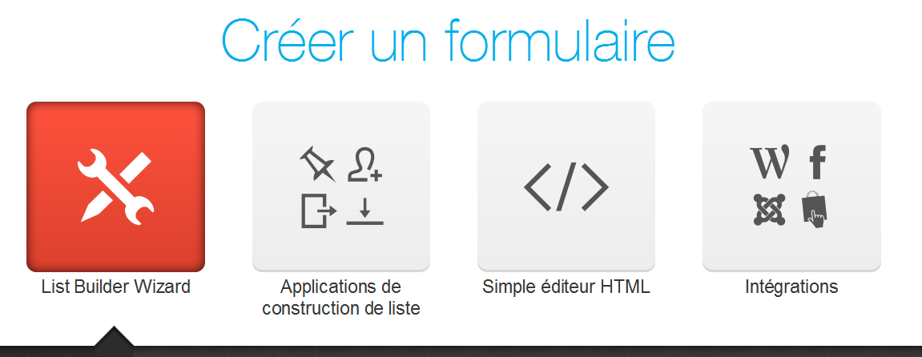

Votre site est installé, vous avez un auto-répondeur : il est temps d'avancer.

Voyons donc comment faire un formulaire d'inscription et comment utiliser des cadeaux pour attirer vos prospects.

## Les formulaires d'inscription



C'est le "passage secret" qui permet au prospect de s'inscrire à votre liste de diffusion. Il y a tout intérêt à soigner la présentation.

Les trois auto-répondeurs que j'ai cités plus haut disposent de fonctions avancées pour générer de beaux formulaires. Mais comme je dispose de GetResponse, je vous donnerai des exemples issus de cet auto-répondeur particulier.

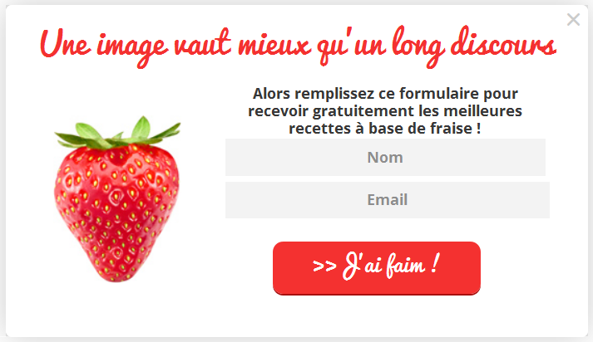

Vous pouvez créer à peu près tout type de formulaire, avec les polices, les images et les couleurs que vous souhaitez. Il existe de nombreux modèles et vous pouvez voir ci-dessus un formulaire que j'ai fait en 2 minutes.

Il ne reste qu'à récupérer le code html ou java (généré automatiquement, vous n'avez rien à faire) et à l'insérer directement à l'endroit que vous souhaitez sur votre site :

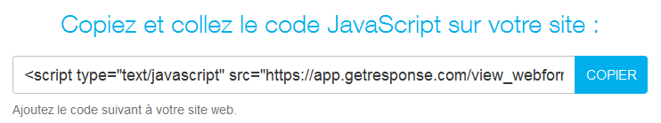

Des liens spéciaux existent même pour intégrer directement le formulaire dans Facebook, dans un blog WordPress, dans PrestaShop etc…

## Les cadeaux à proposer

Ajoutez un formulaire à une page blanche, envoyez mille personnes dessus et vous obtiendrez peut-être 5 inscriptions. Si vous ajoutez du texte et si vous avez un beau site derrière, vous ferez mieux que 5 !

La seule stratégie vraiment efficace consiste à proposer un cadeau ciblé, et vous arriverez alors à plusieurs dizaines voire plusieurs centaines d'inscriptions.

Un cadeau ciblé doit apporter un ou plusieurs bénéfices à la personne qui s'inscrit. Votre objectif premier est d'attirer votre prospect via votre cadeau, mais vous avez également un objectif secondaire : lui faire comprendre que vous avez beaucoup plus à lui offrir. Il y a une sorte de fidélisation à mettre en place d'emblée pour que le prospect continue d'ouvrir vos messages ultérieurs.

Il est nettement préférable d'avoir une mailing-list de 1000 personnes assidues et fans, qu'une mailing-list de 10000 personnes qui ne souhaitent que récupérer leur cadeau gratuit.

Il est extrêmement important de bien comprendre cela dès le début.

Alors quel type de cadeau allez-vous proposer ? Lisez la suite pour vous faire une idée des possibilités…

**Un ebook**

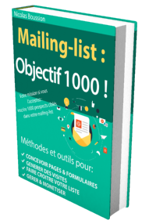Les ebooks continuent à s'acheter alors proposer un ebook gratuit reste et restera une excellente idée. Un ebook est facile à faire, puisque dans sa forme la plus commune il s'agit d'un document PDF comme celui que vous êtes en train de lire. Il vous suffit d'un simple éditeur de texte et d'un logiciel de type PDFcreator (gratuit) pour générer un PDF.

En plus vous pouvez vraiment délivrer du contenu de valeur dans un ebook, car ce qui compte, c'est l'information divulguée. Un simple conseil et ou une bonne astuce fera l'affaire. Inutile de compliquer ce qui peut rester simple.

Attention : si votre objectif commercial est de vendre des ebooks, veillez à ce que votre ebook donné en cadeau soit de bonne qualité, tant sur le fond que sur la forme. Il faut que le prospect puisse lui associer une valeur en accord avec ce que vous allez lui vendre par la suite.

Cela veut dire en revanche que vos ebooks proposés ultérieurement à la vente *soient encore meilleurs* que le cadeau. Il faut donc bien doser !

Si vous n'avez pas l'intention de vendre des ebooks par la suite, ce point n'est pas un problème pour vous.

Que faire si vous n'aimez pas rédiger ? La réponse tient en trois possibilités :

* soit vous sous-traitez la rédaction
* soit vous achetez des ebooks en droits libres (vous pouvez les modifier/signer de votre nom)
* soit vous recyclez des textes que vous avez déjà écrits (posts de blog etc…).

**Un PDF tout simple**

Un petit rapport PDF gratuit est une alternative à un ebook qui écarte certains des problèmes potentiels qui leur sont associés. Les rapports gratuits ont tendance à être beaucoup plus courts que les ebooks - seulement quelques pages - mais ils ont le grand avantage de contenir quelque chose qui est extrêmement précieux pour le lecteur.

Ce pourrait être un "secret technique" pour perdre du poids ou gagner du temps, ou bien les résultats d'un sondage auprès de clients dans un certain créneau ou bien toute autre astuce technique ou conseil qui apporte un vrai bénéfice en termes de temps gagné, d'argent, de confort, ou de solution à un problème.

Les petits rapports gratuits sont importants parce qu'ils proposent une vraie valeur et parce qu'ils ne réduisent pas votre possibilité de vendre de vrais ebooks par la suite. Ils sont également beaucoup plus rapides et plus faciles à produire, même si intrinsèquement, ils ne semblent pas offrir tout à fait la même valeur qu'un vrai guide dans son intégralité.

**Une réduction**

Une autre option idéale pour ce type de situation est de fournir des réductions ou des promotions sur vos offres. Ce n'est pas extra si vous vendez des produits d'information mais c'est tout à fait adapté à la vente de produits généralistes ou de services. Jetez un coup d'œil à *Groupon* par exemple, ou bien *Ventes privées*. Ces sites vous livrent directement des réductions par email, chaque jour ou presque.

**Une vidéo**

Cela peut faire peur au début mais en fait une vidéo est très facile à faire. Il existe des petits logiciels tout simple qui vous faciliteront la vie pour créer des petites animations ou des présentations animées (voir par exemple ma page de vente : <http://www.video.proactive-list.fr>). Pour le contenu, les mêmes règles que pour les ebooks ou les petits rapports PDF prévalent. Seule la forme change : au lieu d'utiliser du texte "à l'ancienne", vous présentez les choses sous forme de vidéo.

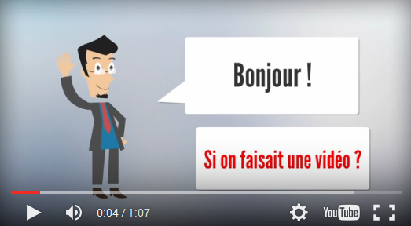

### Des emails !

Enfin, un bon scénario consiste à envoyer de simples emails. Pensez à vos messages comme de véritables produits d'information, en veillant à ce qu'ils offrent une valeur claire à votre auditoire.

Comment faire ? C'est très simple, vous vous engagez à fournir à votre public un véritable petit cours ou une vraie formation par email. Chaque email peut être défini comme une leçon faisant partie d'un ensemble cohérent visant à atteindre un objectif.

Par exemple : "Huit astuces pour vous lever 1 heure plus tôt sans effort en une semaine seulement". Chaque astuce est livrée quotidiennement, grâce à votre autorépondeur. Le tour est joué !

## Comment placer vos formulaires

Une fois que vous avez votre formulaire (et votre cadeau), vous devez commencer à penser à l'endroit où vous allez le placer et comment vous allez le présenter à vos visiteurs. Une option est de le placer sur une page dédiée uniquement à cela (page que l'on appelle *landing page* en anglais, c'est-à-dire *page d'atterrissage*). Une autre consiste à le placer à plusieurs endroits dans votre site web, si vous en avez un, auquel cas il peut apparaître sur la page d'accueil, au bas de chaque message, ou bien dans la barre latérale via un widget WordPress.

Vous pouvez également essayer d'utiliser les *lightboxes,* qui sont des fenêtres qui vous sautent aux yeux et qui viennent s'incruster au premier plan. Vous n'avez d'autre choix que les lire avant de les fermer ou d'y répondre favorablement. C'est redoutable, parfois irritant…mais très efficace. La plupart des experts affirment que les avantages l'emportent sur les inconvénients car les taux de conversion sont améliorés de manière significative.

Ce type de formulaire est évidemment disponible avec les logiciels auto-répondeurs. Par ailleurs la plateforme LeadPages, que j'utilise beaucoup, s'en est fait une spécialité avec des alternatives intéressantes.

# Chapitre 5 : Créer une *landing page*

Bien que vous puissiez ajouter un formulaire d'adhésion à n'importe quelle page sur un site web, le meilleur moyen de les utiliser est de créer une page d'atterrissage totalement dédiée. Si vous n'avez pas encore de site internet, c'est l'une des premières choses que vous devrez ajouter à votre futur site.

Sachez que votre objectif de 1000 inscrits peut très bien être atteint avec une seule landing page.

Ce sera votre outil le plus important pour convaincre les gens de s'inscrire à votre liste de diffusion et nous allons voir pourquoi et comment dans ce chapitre.

## Pourquoi une landing page ?

Fondamentalement une *landing page* est une page dont l'unique but est de convaincre le visiteur à *faire une action précise*. En d'autres mots, ce n'est pas une page standard sur votre site web : elle n'existe que pour amener les gens à effectuer une certaine action.

Les deux exemples de landing page les plus connus sont les suivants : soit une page de vente, soit une page d'inscription. C'est le deuxième cas qui nous intéresse évidemment.

Voici quelques exemples de pages d'atterrissage, les deux premières étant issues de LeadPages, les trois autres étant faites avec GetResponse :

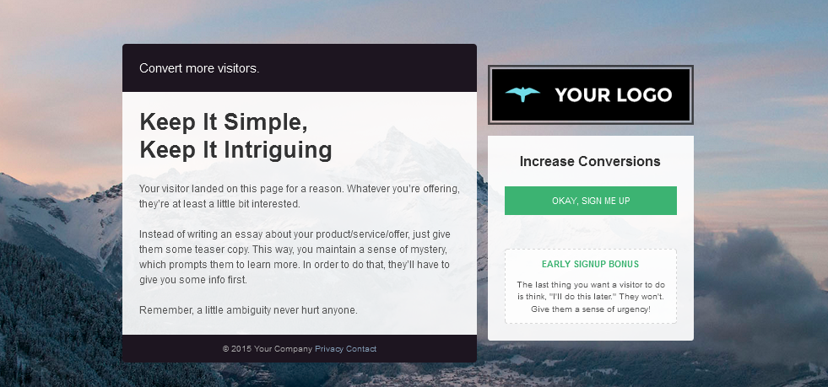

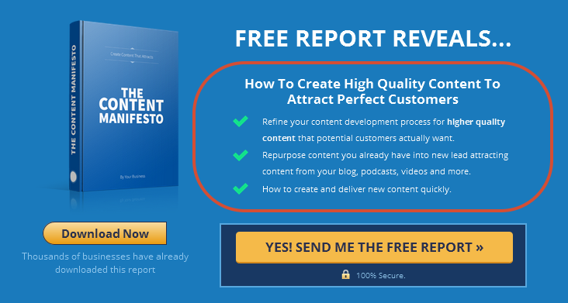

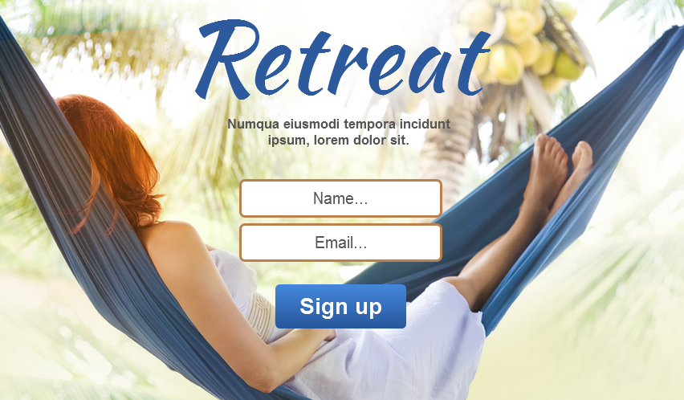

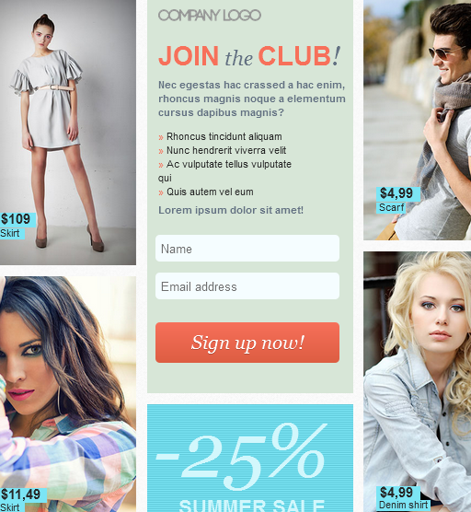

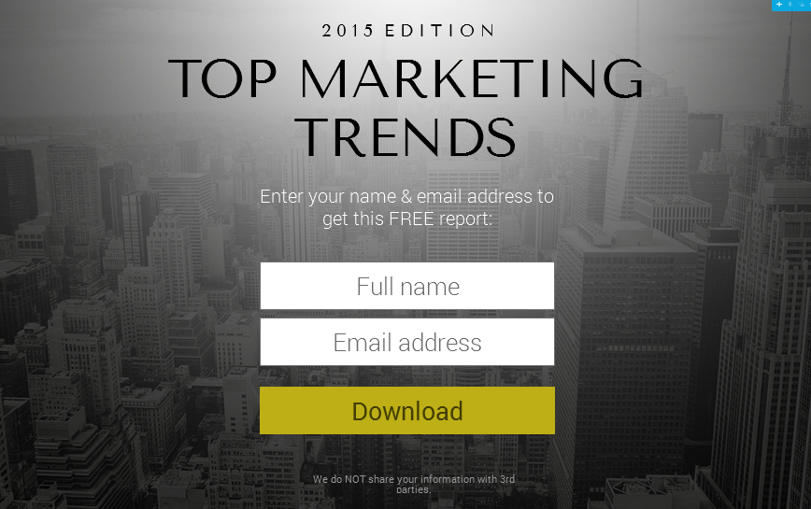

Vous voyez, tout est possible au niveau design, et n'ayez pas peur de l'anglais, les modèles fournis sont évidemment tous personnalisables : vous pouvez changer les images, les couleurs, et bien entendu, le texte.

## La mise en page

Il y a de bonnes chances que vous soyez tombé sur une page d'atterrissage ces derniers temps et si tel est le cas alors vous aurez remarqué un certain nombre de choses.

En fait il y a deux grandes classes de landing pages : les "anciennes" qui sont souvent étroites et qui présentent un très long texte, et les "nouvelles" qui sont au contraire larges et comportent peu de texte.

Dans les pages "à l'ancienne" vous faites face à un très long texte présenté dans une colonne assez étroite qui vous oblige à descendre et descendre encore pour en lire/savoir/apprendre plus. L'idée est la suivante : puisque vous prenez le temps de tout parcourir et d'aller tout en bas de la page, en lisant les titres qui apparaissent ça et là, c'est que vous êtes motivé et donc vous passerez à l'action. C'est comme marcher 5 km pour aller dans le seul magasin de la ville qui propose un objet que vous recherchez, pour constater qu'il est 50% plus cher que prévu. Eh bien vous l'achetez quand même, car vous n'allez pas faire 10km pour rentrer les mains vides.

Dans ces longs et étroits passages de texte vous remarquerez qu'aucune distraction n'est possible : pas de lien externe, pas de publicité, pas de bouton sur lequel clique, pas de menu déroulant à droite ou à gauche. C'est normal ! N'oubliez jamais que le but d'une landing page est UNIQUE : faire passer le visiteur à l'action. Donc hors de question de lui donner des opportunités de quitter la page.

Au contraire il s'agit de conserver son attention le plus longtemps possible, en insérant des titres qui se démarquent bien, courts, faciles à lire et qui permettent de garder le fil de l'histoire sans tout lire.

Le but des landing page "actuelles" est le même mais la forme est radicalement différente : elles sont tout en largeur, avec le plus souvent une image bien visible (couverture virtuelle d'ebook) ou éventuellement une vidéo, et un gros titre qui vous promet la solution d'un problème donné en échange d'une action à faire.

Ce type de landing page, qui se réduit presque à un formulaire, se focalise sur la capture d'emails et est moins adapté à la vente. Il est donc à privilégier pour construire une mailing-list.

Enfin, il est possible de mixer les deux styles, en ajoutant un peu de texte explicatif et incitatif, mais en limitant la longueur à un paragraphe ou deux. Je pense que c'est la technique la plus efficace pour sélectionner des prospects vraiment intéressés par ce que vous proposerez par la suite. *C'est donc mon conseil final sur cette partie : faites une landing page courte, avec un appel à l'action clair, mais avec une petite partie de texte explicatif.*

## L'écriture persuasive

Nous l'avons vu, la forme et la présentation de votre landing page a de l'importante. Mais ce qui est le plus important, c'est le message que vous allez transmettre au visiteur. Le texte est ce qui va rendre votre proposition plus incroyable que celle des autres et qui va convaincre votre public qu'ils *n'ont pas d'autre choix* que de vous donner leur email.

Il y a quelques points importants à considérer ici et vous devez utiliser certaines des techniques que les meilleurs spécialistes utilisent depuis de très nombreuses années…car elles sont toujours efficaces.

Nous allons en voir quelques-unes.

La première est le concept AIDA, qui signifie :

**A**ttention

**I**ntérêt

**D**ésir

**A**ction

En d'autres termes, vous avez besoin de prendre votre auditoire graduellement : en arrivant sur votre page il ne sait pas qui vous êtes ni ce que vous proposez, mais vous devez le convaincre de vous donner votre email. C'est une transition par étapes et votre travail est de guider vos prospects à travers tout le processus…en moins de 20 secondes.

Il est également important de mettre l'accent sur votre "proposition de valeur ". Qu'est-ce que cela signifie ?

C'est simple. Le visiteur, quand il arrive sur votre page, se pose une seule question : quel bénéfice ai-je à en tirer ?

Fondamentalement, votre proposition de valeur, c'est ce que vous essayez de vendre et que votre auditoire veut absolument avoir. Mais ce n'est ni votre produit ni votre service ni votre offre, c'est ce que le produit, le service ou l'offre ***va faire pour eux***. Par exemple si vous vendez des bonnets, ne dites que vous vendez des bonnets...mais que vous procurez confort et chaleur pour profiter de tous les attraits des ballades hivernales.

Le but est de toucher le côté émotionnel en insistant sur les bénéfices attendus. Pas question de parler de caractéristiques techniques. Evidemment il n'est pas question non plus de parler de vous. Lorsque vous rédigez votre texte, mettez-vous TOUJOURS du côté du prospect et OUBLIEZ votre produit ou votre service ou votre offre. Contentez-vous de proposer LA solution qui changera la vie du prospect.

Une manière de faire consiste à utiliser une structure narrative. Cela signifie raconter une histoire pour obtenir l'attention de l'auditoire. Cela fonctionne d'abord et avant tout parce que les gens aiment les histoires et nous avons été formés pour les écouter.

N'êtes-vous jamais tombé par hasard sur une émission de téléachat à la télévision ? Dans 90% des cas, vous continuez à regarder tant la manière de présenter le produit est bien faite : vous avez l'impression que les présentateurs VOUS parlent directement et donc vous écoutez ce qu'ils ont à dire. Et la démonstration du produit vous captive malgré vous...vous *constatez* qu'il y a du temps, du confort, du plaisir à utiliser le produit. Vous voyez tout de suite les bénéfices que vous allez en tirer.

Tout cela, vous devez y penser quand vous rédigez votre argumentaire, que ce soit le petit texte explicatif ou le gros titre qui résume en une phrase tout le bonheur qu'il y a à récupérer le cadeau que vous proposez en échange d'un simple email.

Vous pouvez insister sur le côté positif mais aussi sur le côté négatif, en insistant sur les *craintes* du prospect. En fait cela dépend de votre thématique.

Si vous proposez une solution à un problème grave ou à une solution inconfortable ou gênante, dites-le. Faites comprendre que sans votre solution, le problème ou l'inconfort ne se résoudra pas par miracle.

## Un exemple (caricatural)

*Ce qui suit est un exemple illustratif. Il est certes caricatural, mais il a le mérite de bien montrer les conseils précédents. Supposons donc que votre cadeau est un ebook de conseils pour perdre du poids…*

**"Je sais combien il est difficile de perdre du poids lorsqu'on est fatigué et overboooké. Mais j'ai enfin trouvé la solution."**

Lisez la suite pour découvrir la méthode (c'est évidemment gratuit).

Je peux dire que je connais le problème.

J'ai été *très exactement* dans votre situation et ce pendant très longtemps.

Ce n'est pas que mon surpoids était si excessif, mais les rondeurs étaient bien trop présentes, entrainant fatigue rapide, moral en berne, énergie défaillante.

J'avais souvent mal au dos.

Et après une journée de travail bien remplie je rentrais souvent à la maison complètement épuisé.

Et un peu déprimé aussi.

Mais tout cela a bien changé grâce à une nouvelle approche trouvée un peu par hazard. La technique s'appelle *accélération cardiaque* et elle a changé ma qualité de vie. Avec une pratique d'une trentaine de minutes seulement par semaine.

Honnêtement c'est si simple et si efficace que j'ai été très surpris des résultats. C'est pour cela que je souhaite partager mon expérience avec vous car vous avez beaucoup à y gagner !

Alors qu'est-ce que l'accélération cardiaque ? Je vous explique tout dans un petit guide gratuit que j'ai rédigé suite aux résultats que j'ai obtenus.

>> Remplissez le formulaire maintenant et commencez dès aujourd'hui <<

## Quelques outils complémentaires pour construire votre liste

Vous commencez maintenant à bien connaître les ressorts de la mécanique. Vous pouvez même commencer directement à tester tout cela. Si vous pouvez vous le permettre, je vous indique quand même quelques outils supplémentaires qui vous feront gagner du temps ou qui étendront vos possibilités. Mais cela n'a rien d'obligatoire.

**LeadPages**



Le moyen le plus rapide de faire des landing pages de toutes sortes, avec des techniques de formulaires diverses et variées, consiste à utiliser LeadPages (<http://www.leadpages.net> ). Cette plateforme online propose de très nombreux modèles de pages (pour la vente et la capture d'email) que vous pouvez personnaliser en un clin d'œil.

**Optimize Press**

<https://www.optimizepress.com/>

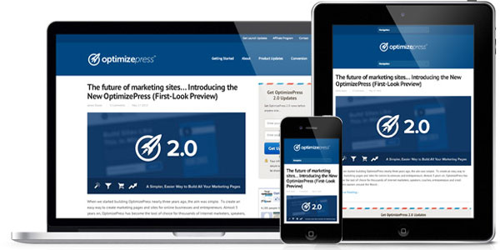

OptimizePress est également un bon outil pour construire toutes sortes de pages commerciales, et la plateforme s'intègre parfaitement à WordPress. Vous trouverez des formations en français en cherchant avec votre moteur de recherche favori.

**L'outil dédié de GetResponse**

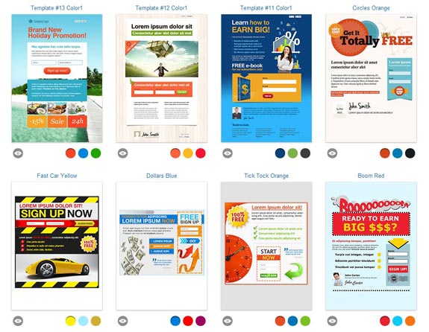

GetResponse propose sont propre éditeur de landing pages et le moins qu'on puisse dire, c'est qu'il évolue vite. Certes les possibilités ne sont pas aussi énormes qu'avec LeadPages, mais il y a largement de quoi faire et l'intégration immédiate avec la partie autorépondeur est assurément un plus.

**Kleor**

Pour finir, comment passer à côté de Kleor, une plaforme complète basée sur WordPress, et complètement française :

<http://www.kleor.com/optin-manager/fr/>

Kleor est construite en plusieurs modules qui vous permettront de vendre, de capter des prospects, de mettre une affiliation en place…Vraiment intéressant.

# Chapitre 6 : Générer du trafic vers vos landing pages

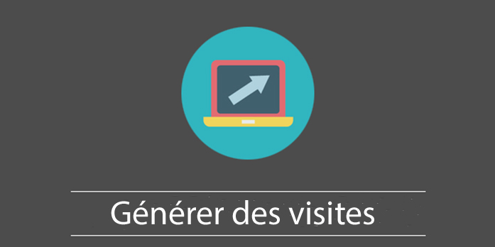

Malheureusement, que se passe-t-il une fois que votre landing page est en ligne, bien visible sur votre site ou dans votre page Facebook ?

Rien.

Si personne ne sait que votre page existe, vous avez fait tout ce travail pour rien et jamais vous n'arriverez à construire de mailing-list. Et jamais vous ne générerez ne serait-ce qu'un euro de chiffre d'affaire.

Vous devez donc vous assurer que votre page est vue et bien vue par les personnes qu'elle est susceptible d'intéresser.

L'une des méthodes à privilégier absolument est le SEO, c'est-à-dire le référencement naturel de votre site par les moteurs de recherche. Diffusez du contenu original, faites vivre votre site, et avec le temps les visiteurs commenceront à arriver. Une autre manière de procéder est de faire appel aux réseaux sociaux. Utilisez Facebook, Tweeter, YouTube, Google+ et autres pour parler et faire parler de votre site.

Il y a juste un problème avec ces méthodes tout à fait respectables et respectées : il faut avoir du temps devant soi (des semaines, des mois, …des années ?). Alors si vous comptez avoir 1000 inscrits rapidement il y a de grandes chances que vous n'y arriviez pas. Pour accélérer les choses, je vous conseille d'aborder votre site comme un blog, l'idéal étant de *vraiment* faire un blog. Inscrivez-le dans les annuaires dédiés, armez-vous d'outils comme Google Analytics et Google Webmaster tools (en français je vous rassure), puis publiez des messages régulièrement. Parlez de ces messages dans les réseaux sociaux et faites en la promotion dans les "*digg-likes*". Contactez les propriétaires d'autres blogs établis pour échanger des liens. La liste des choses possibles est longue mais si vous faites ce que je viens d'exposer avec sérieux et assiduité, vous obtiendrez des résultats.

Cela dit, des alternatives plus rapides existent.

## La publicité (sans publicité)

Si vous connaissez quelqu'un qui a une mailing-list, vous pouvez lui demander, moyennant contrepartie, d'envoyer un message à ses prospects pour promouvoir votre site.

Cette stratégie fonctionne bien pour initier votre mailing-list mais vous devez connaître quelqu'un prêt à faire le partage. C'est loin d'être évident. Une excellente alternative consiste à *mutualiser* les efforts. Trouvez deux ou trois personnes qui souhaitent partir de zéro ou presque et mettez vos forces en commun pour construire une mailing-list commune. Vous pouvez vous donner une limite dans le temps histoire de laisser chacun faire son chemin par la suite. Par exemple vous vous donnez 3 mois de recherche de prospects chacun dans votre coin, et au bout de 3 mois vous mettez en commun les prospects trouvés. Après chacun poursuit en cavalier seul.

## La (vraie) publicité

Voici venir le fameux PPC, ou "Pay Per Click" en anglais.

Il s'agit d'une forme de publicité payante qui vous permet d'obtenir des visites *immédiatement*. L'idée est de payer uniquement si les gens cliquent sur votre publicité.

Pour que cela fonctionne vous devez concevoir des publicités attractives, ciblées et cohérentes avec votre offre. Dans le texte de votre pub, dites clairement ce que vous avez à offrir, dans l'esprit AIDA que nous avons évoqué. Vous devez attirer l'attention des prospects potentiels et *uniquement* des prospects potentiels.

Il existe trois grandes catégories de plateformes publicitaires PPC. Celles relatives aux réseaux sociaux comme Facebook (et bientôt Pinterest et Twitter), celles relatives aux moteurs de recherche type Google et Bing et enfin celles plus généralistes comme Ligatus (<http://directads.ligatus.com/fr-fr>).

Dans Facebook, les publicités apparaissent sur la droite de votre page principale; avec Adwords de Google, elles apparaissent à droite ou au-dessus des recherches par mot-clés; avec directads elles apparaissent ça et là dans les pages des grands journaux généralistes (l'Express, Elle, l'Equipe etc…).

A ce jour c'est Facebook que je vous conseillerais car Adwords est devenu trop cher. Le grand attrait de Facebook est de pouvoir définir des critères de ciblages très divers : en théorie vous pouvez donc restreindre l'affichage de vos publicités aux personnes que vous ciblez vraiment. Ligatus en revanche est beaucoup moins précis mais est également beaucoup plus simple à mettre en œuvre.

Dans tous les cas, vous avez bien compris que le PPC vous coûtera de l'argent, sans garantie absolue de résultat. En fait, pour être plus précis, vous pouvez espérer une garantie de résultat (des visites, puis des inscriptions vraiment ciblées à votre liste) mais vous ne savez pas à l'avance combien cela vous coûtera.

Il vous faudra sûrement tester et ajuster vos publicités (texte, image) avant de trouver LA publicité qui fonctionne. Par contre, une fois que cette publicité est trouvée, il ne faut surtout pas l'arrêter…du moins tant qu'elle fonctionne !

Ce qu'il faut avoir en tête, et cela ne vient qu'avec le temps et l'expérience, c'est combien vous rapporte, en moyenne, un nouvel inscrit sur votre liste.

Si sur 100 nouveaux inscrits vous parvenez à en transformer 12 en clients vous rapportant en moyenne chacun 100 euros, cela fait 1200 euros au total.

Cent nouveaux inscrits = 1200 euros. Cela voudrait dire que vous pouvez payer jusqu'à 1200 euros en PPC pour obtenir 100 nouveaux inscrits sans perdre d'argent. Si vous voulez gagner de l'argent, vous devez dépenser moins, ce n'est pas plus compliqué que cela. Autrement dit, vous ne devez pas dépenser plus de 12 euros pour obtenir 1 inscrit. Tout dépend donc de la somme moyenne dépensée par vos clients, et donc de l'offre que vous avez à proposer. Si vous ne vendez qu'un seul ebook à 10 euros, le PPC n'est donc pas pour vous. Si vous vendez du coaching ou des formations à 100 euros ou plus, le PPC est à considérer très sérieusement.

Un mot sur Adwords de Google. Je disais que le prix peut être rebutant mais c'est vrai uniquement sur les mots-clés les plus recherchés. Si vous choisissez des mots-clés très spécifiques (exemple : méthode de dressage de perroquet), non seulement les prix au clic chuteront, mais en plus vous toucherez en théorie des personnes bien ciblées. Tout est affaire de choix de mots-clés.

Un mot aussi sur la plateforme Instagram, qui s'est lancée également dans la publicité : moyennant finances, vous pouvez désormais diffuser des images ou des vidéos sur ce réseau en pleine expansion. Si votre activité est très orientée "image" ou si elle se prête bien à une communication basée sur la photographie ou la vidéo, Instagram est une voie à explorer car la concurrence francophone reste très légère par rapport aux autres réseaux sociaux.

Alors au final, quelle plateforme est la meilleure ? Aucune. Vous devez les tester pour voir laquelle est la mieux adaptée à votre situation. Pour cela, prévoyez un budget de test, tout en ayant bien conscience que probablement ce budget sera dépensé sans grand résultat au début.

## Forums et communautés

Une bonne stratégie gratuite consiste à atteindre directement les membres intéressés par votre domaine. Il existe forcément un forum qui touche de près ou de loin la thématique de vos offres commerciales. Alors inscrivez-vous et commencez à participer de manière constructive. La plupart des forums refusent la publicité directe mais acceptent la présence d'un lien dans votre signature. Il s'agit d'un petit espace qui apparait en bas de chacun des messages que vous diffusez sur le forum. Faites la promotion de ce que vous avez à proposer sur votre landing page et vous avez là un moyen gratuit et rapide de générer du trafic ciblé. A ne surtout pas négliger ! N'hésitez pas non plus à rejoindre les groupes sur Facebook, Google+, Viadeo etc…

## Le marketing de contenu

Il s'agit là d'un domaine à part entière dans le web marketing. Le principe général : utiliser du contenu pour attirer du monde en montrant votre niveau de connaissance ou d'expérience.

C'est typiquement le but des blogs : vous postez régulièrement des messages intéressants, les gens y trouvent de l'intérêt et le message se diffuse naturellement sur le net.

Mais un blog n'est pas nécessaire si vous êtes capable d'écrire un seul texte ou d'enregistrer une seule vidéo montrant un contenu vraiment utile pour les personnes attirées par votre domaine.

Cet article (ou cette vidéo) doit être suffisamment long et complet pour représenter une *vraie valeur ajoutée* aux yeux du prospect intéressé.

Il faut ensuite diffuser ce contenu par tous les moyens possibles : email (à vos connaissances immédiates, collègues, partenaires), réseaux sociaux, blog le cas échéant, etc…

Il ne faut pas trop attendre d'un seul contenu diffusé, mais si vous êtes capables d'en concevoir une dizaine, les résultats viendront.

## Pour finir

Il existe un moyen simple de toucher un très grand nombre de personnes et je ne manqué jamais de le rappeler. Vous savez désormais qu'il est recommandé de rédiger un petit rapport ou une ebook et de le proposer en cadeau en échange de l'inscription à votre liste. Et si vous essayiez de rédiger un ebook un peu à part, peut-être un peu plus complet ? Pas besoin d'écrire 100 pages, mais une vingtaine ou une trentaine pourrait suffire. Insérez un lien vers votre landing et un appel à l'action au début et à la fin de cet ebook. Ensuite, mettez le en vente à faible prix sur la plateforme Kindle d'Amazon (ou proposez-le gratuitement); c'est très simple je vous rassure. Sachez qu'il y a des centaines de milliers de personnes qui lisent chaque jour des ebooks Kindle. Alors si vous arrivez à en capter une petite proportion ce sera très bénéfique pour votre mailing-list…

# Chapitre 7 : Monétisation (comment gagner de l'argent avec votre liste).

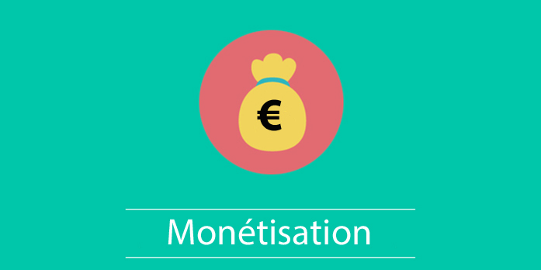

Votre landing page est accessible, le formulaire d'inscription est bien visible, le cadeau gratuit prêt à l'envoi et les premiers visiteurs arrivent. Lentement mais sûrement votre mailing-list prend de l'ampleur.

Vous avez désormais des prospects à transformer en clients !

En effet une mailing-list avec laquelle vous n'intéragissez pas n'a aucun intérêt. Alors comment interagir…et comment gagner de l'argent ?

J'imagine que vous y avez déjà songé plus d'une fois et que vous avez des idées. Cela étant, voici pour rappel quelques possibilités à ne pas négliger…

## L'affiliation

Un classique !

Et pour cause : c'est le moyen le plus simple et le plus rapide pour gagner de l'argent. Vous connaissez le principe : vous allez encourager vos prospects à acheter un produit donné, qui ne vous appartient pas, et vous toucherez des commissions en échange.

La plupart du temps il s'agira de produits numériques (ebooks, vidéos, logiciels) pour lesquels vous pourrez toucher jusqu'à 50% ou plus de commissions. Pourquoi autant ? Parce c'est toujours un plus pour le vendeur original car vous lui apportez des clients qu'il n'aurait pas trouvé autrement. Et en plus, sans rien faire.

Si vous souhaitez commencer dans ce domaine, je vous rappelle que les références sur le marché francophone sont 1TPE ([www.1TPE.com](http://www.1TPE.com)) et Clickbank ([www.clickbank.com](http://www.clickbank.com)).

Si vous voulez proposer des produits tangibles ou des livres, c'est vers Amazon que vous pouvez vous tourner (<https://partenaires.amazon.fr>). Les commissions sont alors beaucoup plus faibles mais si vous vendez un téléviseur OLED 4K, 5% de commissions sont toujours appréciables.

## Créer un produit

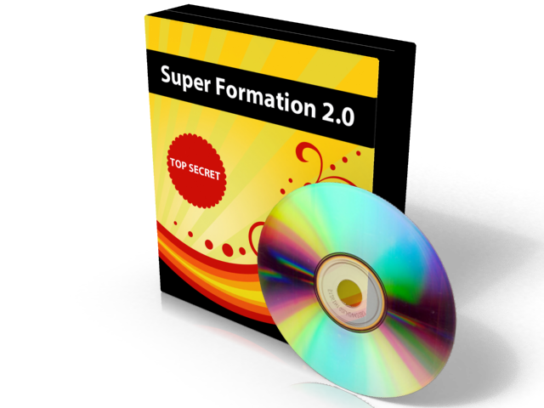La meilleure option, la plus rentable et la plus gratifiante consiste à créer votre propre produit ou service. Il n'y a rien de mieux. Vous créez quelque chose de A à Z, vous le vendez et conservez 100% des bénéfices.

Encore une fois la manière la plus simple de procéder consiste à concevoir un produit numérique : toutes sortes de formations délivrées sous la forme d'ebooks ou de vidéos. Certaines personnes sont devenues millionnaires en le faisant. C'est de plus en plus difficile car la concurrence est rude, mais gagner un salaire reste à portée de n'importe qui. Il suffit d'avoir une passion pour un domaine spécifique et de bénéficier d'un minimum d'expérience ou de connaissance et le tour est joué. Après, tout n'est plus question que de mise en forme. Rédiger des guides en PDF : rien de plus simple. Faire une vidéo explicative : un smartphone suffit. Cumulez les deux et vous avez une formation haut-de-gamme que vous pouvez vendre très cher. Vous ne me croyez pas ? La dernière formation marketing de Frank Kern s'appelle : "High level fellowship". Elle est constituée de vidéos pré-enregistrées, de webinaires interactifs et de quelques appels téléphoniques. Son prix ? 6800 dollars.

Alors il ne vous reste plus qu'à créer votre propre formation, et sans aller jusqu'à cette gamme de prix (astronomique), vous pourrez assez facilement aller jusqu'à plusieurs centaines d'euros.

## Les droits libres

Créer une telle formation vous ennuie ou vous n'avez pas le temps ? Achetez des ebooks en droits libres ! Il s'agit de textes déjà écrits que vous pouvez modifier autant que vous voulez et que vous pouvez signer de votre nom. Il y en a assez peu en francophonie mais énormément aux Etats-Unis et ailleurs dans le monde anglophone. Le terme à rechercher sur internet est Private Label Right (PLR). Avec Google, vous trouverez plein de sites qui en vendent mais il vous faudra alors les traduire en français.

## Le coaching "light"

C'est une de mes spécialités. Le principe est simple : vous proposez de l'aide personnalisée par email à vos clients pour qu'ils atteignent un objectif donné.

Simple, rentable, efficace et concret. Si vous voulez savoir comment faire, je peux vous aider à concevoir votre propre programme : <http://www.coach-demain.proactive-list.fr>.

## Vendre votre mailing-list

Si vous avez 50000 inscrits actifs sur votre liste, pourquoi ne pas la vendre ?

Non, c'est une blague bien entendu. Une mailing-list est tout simplement inestimable et il est hors de question de la vendre. Ne dit-on pas "l'argent est dans la liste" ?

Si, on le dit. Et il n'y a rien de plus véridique. Alors prenez bien soin de votre liste de diffusion.

Chapitre 8 : L'art du suivi et du séquençage

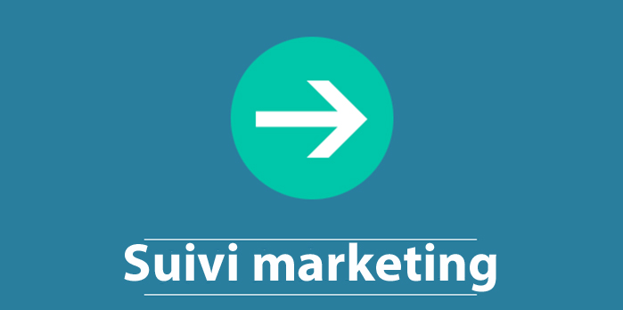

Gérer une mailing-list cela signifie envoyer régulièrement des messages de qualité alternant conseils de valeur et promotion commerciale. La petite difficulté vient du fait qu'il faut choisir une fréquence d'envoi pertinente. Si vous envoyez 2 messages par jour, vous allez vite irriter vos prospects; si vous en envoyez 1 par mois, ils vous oublieront.

De plus vous devez optimiser les séquences entre *conseils gratuits* et *promotion*. Certes vous devez essayer de vendre vos produits/services, mais vous ne devez pas faire que cela. Soit vous alternez, soit vous insérez des cadeaux dans vos campagnes de vente. C'est à voir et à tester.

## Quand faut-il "agir" ?

Le marketing par email est un sujet vraiment très vaste et nous allons juste évoquer quelques stratégies.

Idéalement la première série de messages sera dénuée de toute incitation à l'achat. Vous devez d'abord montrer votre expérience (ce que vous savez ou savez faire) et établir une relation de confiance.

C'est seulement ensuite que vous allez commencer à "parler affaires". Dites que vous aller bientôt mettre en vente et pour une durée limitée votre tout nouveau produit. L'effet "durée limitée" n'est pas à négliger : il montre à vos prospects que tout le monde ne pourra pas forcément bénéficier de l'offre. Ce sentiment de rareté et d'opportunité limitée dans le temps a clairement fait ses preuves : ne dit-on pas "ce qui est rare est cher" ? Vous allez ainsi créer de l'envie *via* un ressenti de perte potentielle. Cela augmente les probabilités de vente. Bien entendu vous devez justifier le fait que l'offre est limitée dans le temps (stock limité, secret qui ne doit pas être trop diffuse, tarif réduit qui augmentera de 50% ensuite etc…).

Vous devez donc concevoir une séquence d'emails en plusieurs étapes dont chacune aura des objectifs différents :

* délivrer du contenu gratuit et de valeur
* instaurer de la confiance
* présenter l'offre à venir
* lancer l'offre

En fait ce n'est rien d'autre, une fois encore, que le principe AIDA : Attention, Intérêt, Désir, Action.

Voici une série de 4 emails en guise d'illustration…

**Message numéro 1**

Dans ce premier email vous allez vous présenter, présenter ce que vous faites, et bien entendu remercier le nouveau prospect. N'hésitez pas à raconter un anecdote ou une expérience (courte) histoire de créer un début d'engagement et de lien.

**Message numéro 2**

Vous commencez à fournir du contenu gratuit et de valeur significative. Allez au-delà des attentes du prospect : étonnez-le. Montrez que, par email, il est possible de recevoir autre chose que du spam. Montrez également que vous savez de quoi vous parlez. Si vous le souhaitez vous pouvez aussi commencer à parler du produit/service que vous allez bientôt mettre en vente.

**Message numéro 3**

Il est temps de se focaliser davantage sur votre offre. Mettez la pression (gentiment !) en soulignant la rareté et la valeur de ce que vous allez proposer. Parlez des bénéfices et des attraits de votre produit/service. Dites pourquoi il est unique et comment il rendra service au prospect. Vous pouvez aussi indiquer *à qui s'adresse* votre produit (en associant des valeurs positives à cette catégorie de population) et *à qui il ne s'adresse pas* (en associant des valeurs négatives à cette catégorie de population. C'est un bon moyen de créer de la confiance et de l'envie.

**Les messages de vente**

Il est finalement temps de présenter l'offre dans son intégralité et de dire que c'est le moment ou jamais d'acheter. N'hésitez pas envoyer ce type de messages tout au long de la disponibilité de l'offre, et notamment juste avant la fin.

## Offres temporaires et ventes additionnelles

Le numérique et internet permettent d'automatiser toute une série de processus commerciaux. La plupart des plateformes d'achat permettent à ce titre de proposer des offres temporaires ou *One Time Offers* en anglais. Vous pouvez présenter ce genre d'offres à deux occasions :

* Juste après que votre prospect se soit inscrit à votre mailing-list
* Juste après un achat (on parle alors de vente additionnelle)

Cela fonctionne très bien car à ces moments-là la personne a démontré son intérêt pour votre thématique et a surmonté les barrières psychologiques que sont le remplissage de formulaire et le partage d'information. En d'autres termes, c'est au moment où le prospect est engagé dans une action qu'il est le plus susceptible de répondre favorablement à une autre demande d'action.

## A quelle fréquence envoyer des emails ?

Il n'y a pas de règle, mais de manière générale, vous devriez essayer une ou deux fois par semaine. C'est un bon compromis pour limiter à la fois les risques d'oubli et de surdose. Cependant il vous arrivera souvent d'accroître la fréquence de vos messages lorsque vous approcherez de vos dates de lancement de nouvelles offres.

À ces occasions, vous pouvez envoyer plusieurs messages de rappel pour bien faire comprendre que l'offre ne sera bientôt plus disponible. Une autre option est d'offrir une extension de vente un ou deux jours après la fin officielle : c'est comme donner aux gens une deuxième chance et c'est souvent un excellent moyen de générer quelques ventes supplémentaires.

## Créer une séquence automatique d'emails dans votre auto-répondeur

C'est l'une des fonctionnalités essentielles des auto-répondeurs : répondre automatiquement !

Quel est le principe et comment fait-on ?

C'est très simple.

Il s'agit de rédiger une série de messages à l'avance, une fois pour toutes, puis de définir à quel moment (jour et heure) ces messages sont envoyés après qu'un prospect se soit inscrit (ou ait fait une action précise que votre auto-répondeur est capable de détecter).

Voici une séquence typique d'une campagne simple :

* Jour 0 (juste après l'inscription) – Message de bienvenue et de présentation avec cadeau gratuit, comme prévu dans la landing page.
* Jour 1 – un autre cadeau gratuit (avec présentation de l'offre commerciale à venir)
* Jour 3 – un autre cadeau gratuit, ou un conseil, ou une vidéo intéressante (avec présentation et rappel de l'offre commerciale à venir)
* Jour 7 – Proposition commerciale
* Ensuite, toutes les semaines vous pouvez envoyer un message de conseils ou d'information, avec de temps en temps des annonces commerciales.

## Différents types de messages de suivi

Quels sont les types de message que vous pouvez envoyer à vos prospects ? Voici quelques idées :

* Un truc ou une astuce : c'est le plus simple des emails que vous pouvez envoyer. Exemple : Comment faire pour …
* Un message paru dans votre blog ou une information trouvée sur le net.
* Une vidéo
* Un message de vente de type "offre secrète réservée à mes prospects".
* Nouvelles importantes à propos de votre domaine de prédilection ou de votre activité
* Un avis. Quelque chose d'important ou d'original se passe ? Donnez votre avis ou votre analyse.
* Une démonstration ou un compte-rendu d'essai. Vous avez testé un nouveau logiciel ou un nouvel outil ? Dites ce que vous en pensez et comment vous l'avez utilisé.

## Des messages qui s'adaptent au comportement

Les autorépondeurs d'aujourd'hui sont capables d'enregistrer et d'envoyer des séquences automatiques d'emails, mais ils sont surtout capables de s'adapter au comportement des prospects. GetResponse, par exemple, est capable de définir des séquences *basées sur des dates* ou bien ***sur des actions du prospect***.

* Un prospect s'inscrit à une autre de vos campagnes ? Vous pouvez lui envoyer un message spécifique.
* Un prospect ouvre votre message A ? Vous pouvez lui répondre via un message B.
* Un prospect clique sur un lien dans le message B ? Vous pouvez lui envoyer un message C spécifique.
* Un prospect arrive sur une page précise de votre site ? Adaptez votre séquence d'envoi !

Vous pouvez définir des objectifs (par exemple arriver sur telle ou telle page) et l'autorépondeur va alors faire une action spécifique.

C'est donc là une fonctionnalité extrêmement puissante puisque vous pouvez ajuster l'envoi de vos messages en fonction des actions de vos prospects et tout cela au sein d'une même et unique campagne.

**Concrètement :**

Lorsque vos prospects s'inscrivent à votre mailing-list, vous allez évidemment leur envoyer une série d'emails séquentiels, basés sur des dates : message 1 le jour 0, message 2 le jour 1, message 3 le jour 4, message 4 le jour 11, message 5 le jour 18 etc…Mais vous pouvez ajouter à cette séquence *une nouvelle séquence* pour les prospects qui auront fait telle ou telle action. Par exemple, si vous voyez qu'un prospect clique sur un lien dans votre message 3, vous pouvez lui envoyer une série de messages qui font la promotion d'un nouveau produit en rapport avec le contenu de ce message 3. Vous pouvez ainsi créer des boucles et des campagnes dans la campagne.

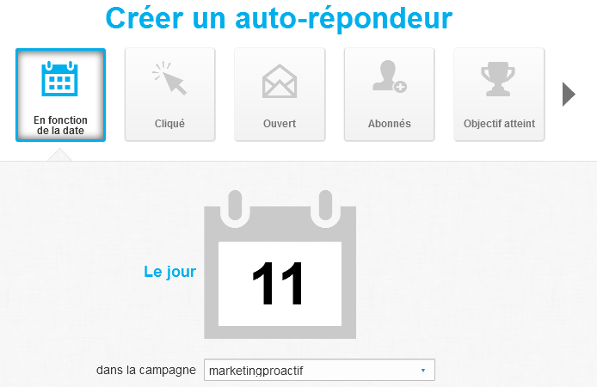

Exemple de message "en fonction de la date" envoyé automatiquement le 11ième jour après l'inscription.

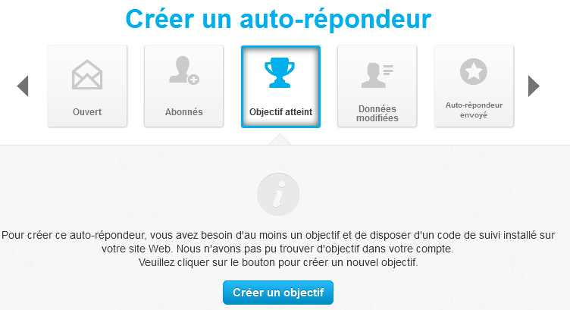

Exemple de message "basé sur action" envoyé si un objectif (à définir) est atteint.

# Conclusion

Vous êtes encore là ? Félicitations, vous avez tenu jusqu'au bout. Il ne vous reste qu'une chose à faire : prendre un papier et un crayon, faire une liste des points importants que nous avons évoqués, et vous lancer dans le travail.

Vous avez en effet toutes les connaissances minimales nécessaires pour réellement capter des prospects et construire une mailing-list ciblée.

Bien-sûr nous n'avons pas pu tout voir ni tout étudier à fond. Mais vous n'avez pas besoin de plus de choses pour réussir votre projet et atteindre puis dépasser votre objectif de 1000 inscrits.

Le challenge qui se posera à un moment est l'extension de votre visibilité et de votre réseau. Vous allez devoir parler et faire parler de vous pour générer de plus en plus de trafic. La méthode qui fonctionne aujourd'hui est de faire un peu de tout : ayez un blog et mettez-le à jour, ayez une présence sur tous les réseaux sociaux, personnels et professionnels (Facebook, Google+, Twitter, Viadeo, LinkedIn, Pinterest, Instagram, Periscope), ayez une chaîne Youtube dans laquelle vous diffusez quelques petites vidéos, utilisez les annuaires, les digg-likes, pour générer des liens, intervenez dans les discussions sur les blogs, les forums et les groupes (Facebook, Viadeo). Enfin et surtout concevez tout cela avec un seul objectif : étendre votre réseau comme un entonnoir à multiples entrées débouchant toutes sur une seule chose : vos landing pages et leurs formulaires d'inscription.

Enfin, quand vous commencez à gagner de l'argent, où même avant si vous avez un budget dédié, faites appel à la publicité payante PPC.

Et j'oubliais…tout cela ne sert strictement à rien si vous n'avez rien à vendre !

Alors ne négligez par la construction de votre offre commerciale, qui doit impérativement inclure un produit ou un service "haut-de-gamme" positionné assez haut en termes tarifaires.

Enfin et c'est important, essayez de bien définir votre prospect idéal pour adapter votre communication à son style, à ses besoins, à ses envies, à son porte-monnaie !

Si vous ne proposez que des ebooks à 5 euros à des personnes qui sont capables de dépenser 3000 euros, vos efforts sont gâchés.

Si vous ne proposez que du coaching de luxe à des personnes qui sont à la recherche d'un emploi, vous risquez de faire très peu de ventes.

Soyez cohérent et réaliste dans l'élaboration de votre offre, faites preuve d'originalité, et ne vous sous-estimez pas.

A vous de jouer : le jeu en vaut la chandelle.

## Pour vous aider, voici un résumé des ressources utiles :

**Hébergeur de site**

1&1 : [**http://www.1and1.fr**](http://www.1and1.fr/?kwk=14365791)

OVH : [**https://www.ovh.com/fr/**](https://www.ovh.com/fr/)

**Auto-répondeur**

[**http://www.sg-autorepondeur.com**](http://www.sg-autorepondeur.com)

[**http://aweber.com**](http://aweber.com)

[**http://getresponse.com**](http://getresponse.com)

**Autres logiciels :**

[**http://www.leadpages.net**](http://www.leadpages.net)

[**https://www.optimizepress.com/**](https://www.optimizepress.com/)

[**http://www.kleor.com/optin-manager/fr/**](http://www.kleor.com/optin-manager/fr/)

**Plateformes de publicité payante**

Directads et Ligatus : [**http://directads.ligatus.com/fr-fr**](http://directads.ligatus.com/fr-fr)

Adwords : [**https://www.google.fr/adwords**](https://www.google.fr/adwords)

Bing : [**http://advertise.bingads.microsoft.com/fr-fr/accueil**](http://advertise.bingads.microsoft.com/fr-fr/accueil)

Facebook : [**https://www.facebook.com/business/products/ads**](https://www.facebook.com/business/products/ads)

**Plateformes d'affiliation**

1TPE : [**www.1TPE.com**](http://www.1TPE.com)

Clickbank : [**www.clickbank.com**](http://www.clickbank.com)

Amazon : [**https://partenaires.amazon.fr**](https://partenaires.amazon.fr)